雲林縣斗六市保長國小緊急避難逃生路線與位置圖
A：五甲、六甲、六乙、視聽教室
→請『六乙教室旁樓梯』進入自然教室前草地
B：一甲、一乙、二甲
→請『經由教室北面前後門』進入前庭花園草地
→請經由『前庭花園』→『遊戲場』進入操場
C：五乙、四乙、四甲
→請『經由五乙教室旁樓梯』進入西側門前空地
→請經由『遊戲場』進入操場
D：三乙、三甲
→請疏散至西側門前空地進入操場
→請經由『遊戲場』進入操場
E：英語教室、電腦教室、圖書室
→請『經由電腦教室旁的樓梯』進入操場
F：音樂教室、美勞教室、圖書室
→請『經由電腦教室旁的樓梯』進入操場

G：其他在戶外上課的班級，請任課老師指導學生就近找空曠地區避難。

雲 林 縣 斗 六 市 保 長 國 小 緊 急 避 難 逃 生 路 線 位 置 圖
最終 集合 地點 場
三乙
三甲
五乙
四甲
四乙
球 場
遊 戲 場 場
球 場
廚 房
南 棟 教 室
東 梯
西 梯
西 梯
東 梯
一乙
一甲
二甲
圖書室
電腦教室
美勞教室
英語教室
自然教室
六乙
六甲
五甲
視聽教室
音樂教室

急救站

雲林縣斗六市保長國小防震教育宣導資料
保持冷靜勿慌張，地震間歇時才奔逃出室外。
迅速關閉電源、瓦斯開關，熄滅火種。
打開房門，以免扭曲變形的門阻礙逃生。
利用書包或其他物件如：安全帽、枕頭保護頭部。
尋找室內堅固器具下面或靠近牆柱的地方掩避。
從走廊、樓梯往室外時，不要喧嘩成一路前進，迅速疏散至空曠的地方。
下樓在走廊或樓梯時沿牆邊走，有餘震，靠支柱或牆邊就地蹲下。
不要使用電梯。
行駛中的車輛應打方向燈，就近靠邊停車。
遠離高樓、圍牆、懸掛物、電線杆、大樹、高架橋、山坡地等可能崩塌之處。
十一、將易碎及可能倒塌的器具固定或置於位置較低之處。
十二、家中常備飲水、乾糧、電池、手電筒、救護箱、滅火器等緊急用品。

防災須知
地震的防護措施
防震守則
保持鎮靜勿慌張00000000切斷電源關瓦斯
身在高樓勿近窗00000000堅固家具好避處
檢查住所保性命00000000危樓勿近先離開
公共場所要注意00000000爭先恐後最危險
震後電梯勿搭乘00000000上下樓梯要小心
聽從老師避桌下00000000順序離室到空地
室外行走避來車00000000慎防墜物和電線
行車勿慌減車速00000000注意四方停車靠
收聽廣播防餘震00000000自助救人勿圍觀
防震演習要確實00000000時時防震最安全
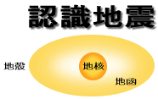
地球就像個煮到半熟的蛋，蛋殼就好比地殼，蛋白的部份稱「地函」，蛋黃則是「地核」，地核又分外地核及內地核。把蛋敲一敲，蛋裂成一塊塊，就像拼湊成地球外殼的岩石圈，這些塊狀的岩石圈就稱為「板槐」。
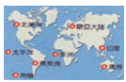
地球上的主要板塊分為七大塊，包括太平洋、歐亞大陸、南美洲、北美洲、非洲、印度、澳洲、南極大陸板塊，台灣就處在歐亞大陸板塊與菲律賓海板相互碰撞的地方，因此時常發生地震，有時會造成地震災害及火災特二災害。
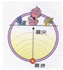
震源
地殼內部所引起的劇變動，產生變動之處。
震央規模
地面上垂直於震源之點稱為震央。指地震本身的大小，與能量成正比，世界各國通常以「芮氏規模」做標準。
震度
是表示地震時，地面上的人所感受到震動激烈的程度，或物體因受震動所遭受的破壞程度，距離震央逾近震度就逾大。
地震的防護措施
地震前
居家
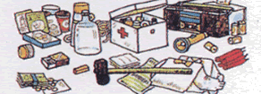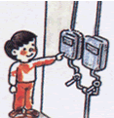
- 家中應準備急救箱及滅火器，並告知家人所儲放的地方，了解使用方法。
- 知道瓦斯、自來水及電源安全閥如何開關。
- 家中高懸的物品應綁牢，櫥櫃車閂宜鎖緊。
- 重物不要置於高架上，栓牢笨重家具。
- 事先找好家中安全避難處。
學校
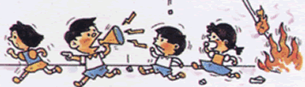
- 教師（尤其是中、小學）應經常在課堂宣導防震常識，並教導學生避難事宜，舉行防震演習。
- 教室的照明鄉燈具、實驗室的櫥櫃及圖書館的書架應加以固定。
辦公室及公共場所
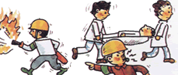
- 經常檢驗防火和消防設備。
- 規劃有關緊急計劃，並分別告知緊急情況時各人的任務以及應採取取的行動。
地震時
室內
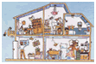
- 保持鎮定並迅速關閉電源、瓦斯、自來水開關。
- 打開出入的門，隨手抓個墊子等保護頭部，儘速躲在堅固家具、桌子下，或靠建築物中央的牆站著。
- 切勿靠近窗戶，以防玻璃震破。
- 切記！不要慌張地往室外跑。
室外
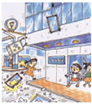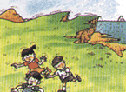
- 站立於空曠處或騎樓下，不要慌張地往室內衝。
- 注意頭頂上方可能之掉落物，如招牌、盆景等。
- 遠離興建中的建築物、電線桿、圍牆、未經固定的販賣機等。
- 若在陸橋上或地下道，應鎮靜迅速地離開。
- 行駛中的車輛，勿緊急剎車，應減低車速，靠邊停放，人躲進附近騎樓下。
- 若行駛於高速公路或高架橋上，應小心迅速駛離。
- 若在郊外，遠離崖邊、河邊、海邊，找空曠的地方避難。
學校
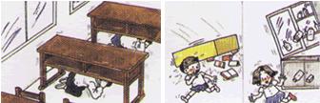
- 避於桌下，背向窗戶，並用書包保護頭部。
- 切忌慌亂衝出教室，並避免慌張地上下樓梯。
- 如在操場，遠離建築物。
- 如在行駛中之校車，留在座上勿動直至車輛停妥。
辦公室及公共場所
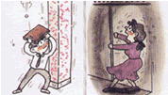
- 注意天花板上的物品（如燈具）掉落下來。
- 辦公室躲在辦公桌或堅固的家具下或靠支柱站立，遠離窗戶。
- 公共場所中，應小心選擇出口，避免人群推擠。
- 切忌急著衝出，請勿使用電梯。
地震後
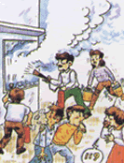
- 察看周圍的人是否受傷，如有必要，予以急救。
- 檢查家中水、電、瓦斯管線有無損害，如發現瓦斯管有損，輕輕將門、窗打開，立即離開並向有關權責單位報告。
- 打開收音機，收聽緊急情況指示及災情報導。
- 檢查房屋結構受損情況，儘速離開受損建築物，疏散時請使用樓梯。
- 儘可穿著皮鞋、皮靴，以防震碎的玻璃及碎物弄傷。
- 保持救災道路暢通，徒步避難。
- 聽從緊急計劃人員的指示疏散。
- 遠離每灘、港口以防海嘯之侵襲。
- 地震災區，除非特准，請勿請入，並應嚴防歹徒趁機掠奪。
- 注意餘震之發生。
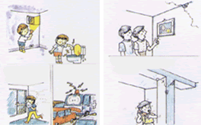
大地震所帶來的災難雖無法避免，但我們如能事前有計畫，臨事時能處理得當，應可將災害減至最低程度。

